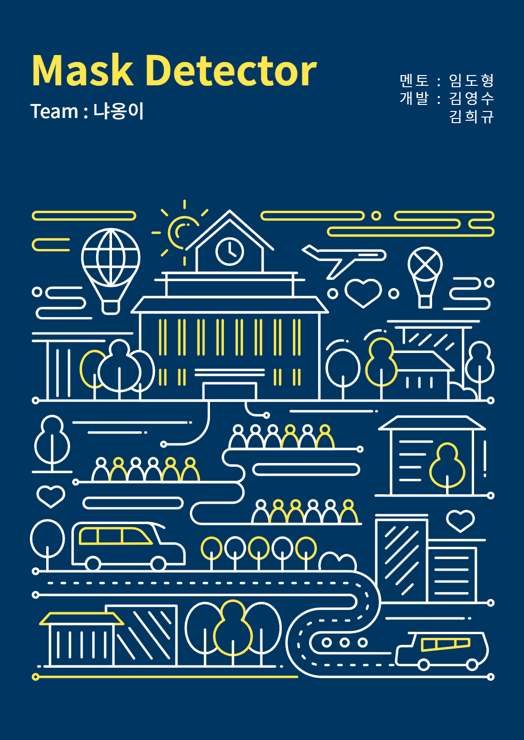

1. 개발의 필요성 및 목적

코로나19로 인한 개인 방역이 중요시 되는 시기에 도움을 줄 수 있는 프로그램 입니다.

해커톤과 연계하여 open source기반으로 방역을 위해 개발 하게 되었습니다.

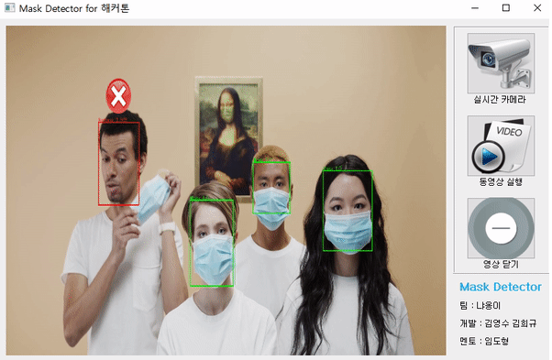

2. Dependencies

* [Tensorflow](https://github.com/tensorflow/tensorflow)
* [Pytorch](https://github.com/pytorch/pytorch)
* [Scikit-Learn](https://github.com/scikit-learn/scikit-learn)
* [Numpy](https://github.com/numpy/numpy)
* [Matplotlib](https://github.com/matplotlib/matplotlib)
* [Python Image Library](https://github.com/python-pillow/Pillow)
* [opencv-python](https://github.com/opencv/opencv-python)
* [Pytest](https://github.com/pytest-dev/pytest)
* [PyQT5](https://www.riverbankcomputing.com/software/pyqt/)
* [facenet-pytorch](https://github.com/timesler/facenet-pytorch)

3. Installation

먼저 저장소를 clone한뒤, 패키지 매니저 [pip](https://pip.pypa.io/en/stable/) 를 이용해서 필요한 라이브러리를 설치 합니다.

git clone https://github.com/osamhack2021/AI_MaskDetector_Kitty.git

cd AI_MaskDetector_Kitty

pip install -r requirements.txt

4. 어플리케이션 기능

1) GUI 어플리케이션 사용방법

카메라 혹은 동영상 파일을 선택하여 기능을 사용해볼 수 있는

GUI 어플리케이션은 run_app.py를 실행하여 사용할 수 있습니다.

Python run_app.py

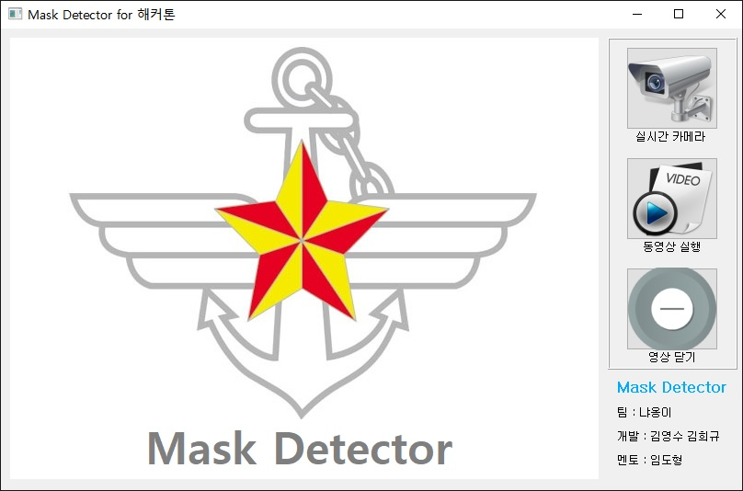

실시간 카메라

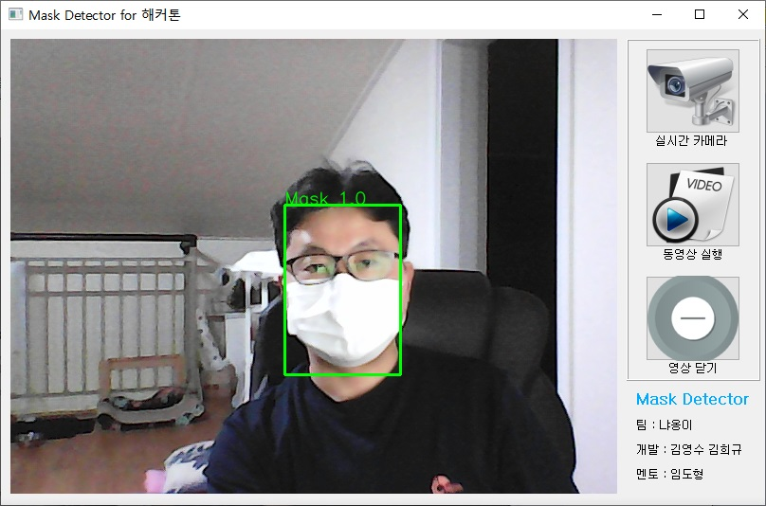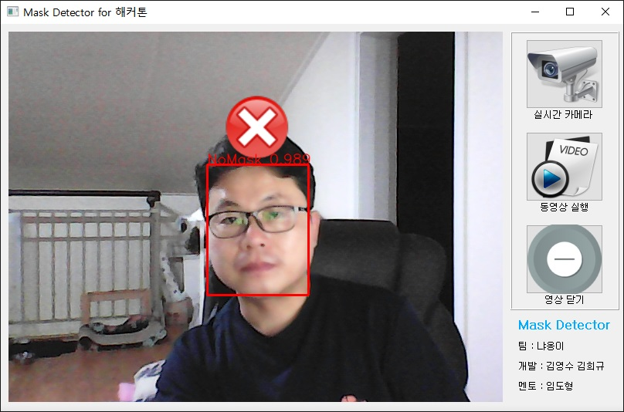

동영상 실행

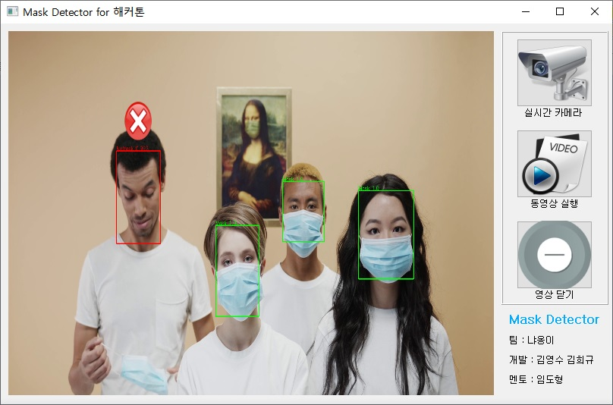

2) API 사용법

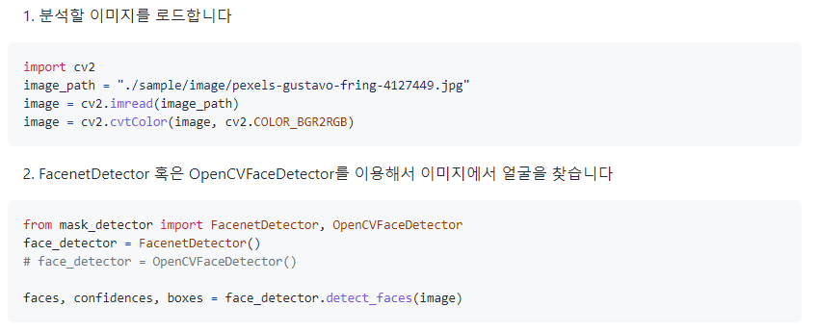

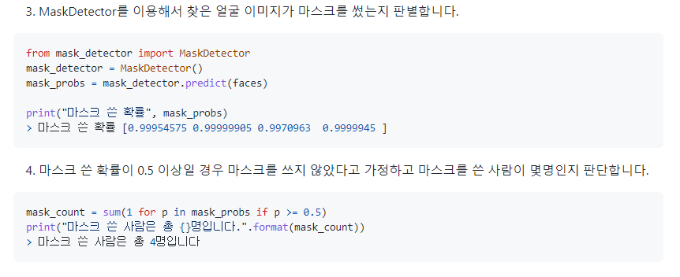

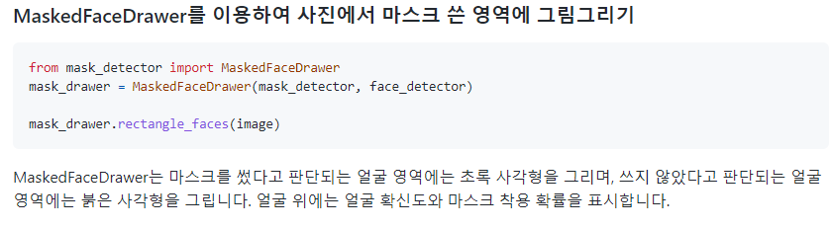

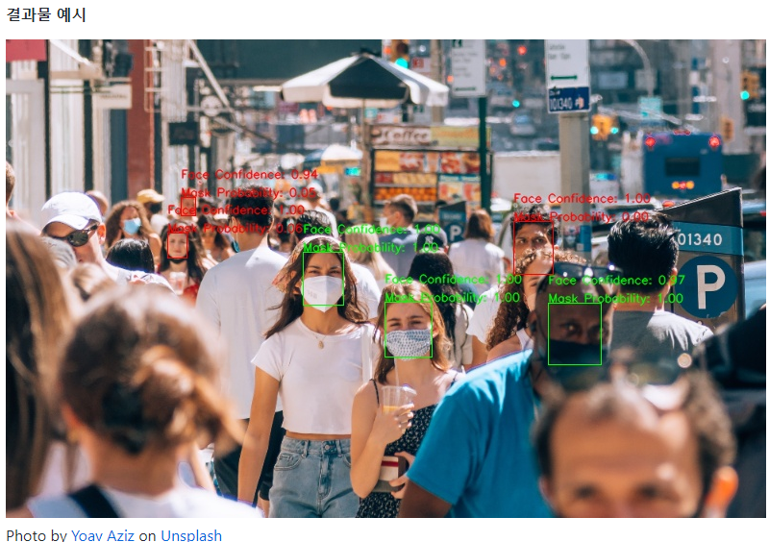

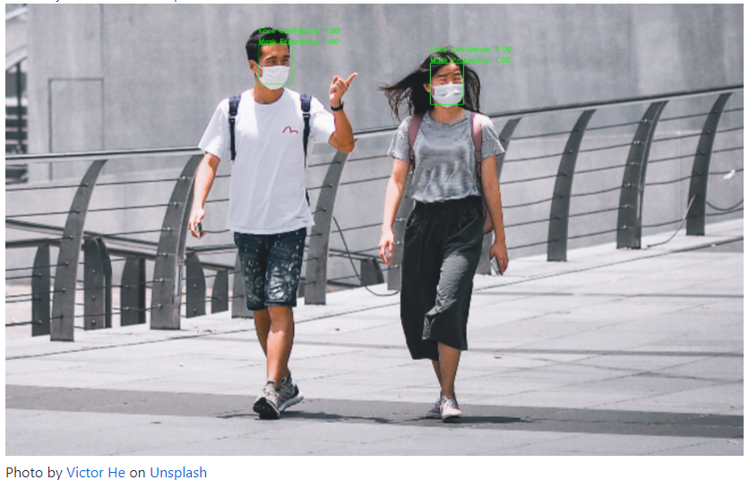

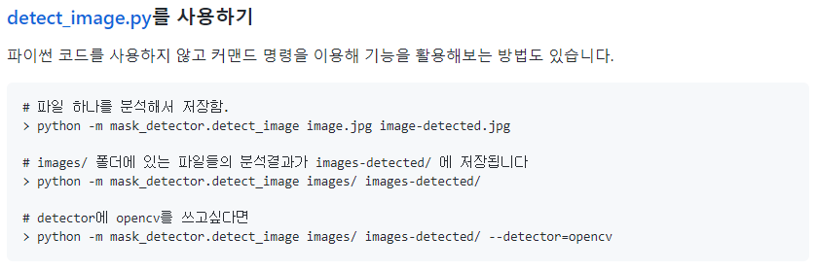

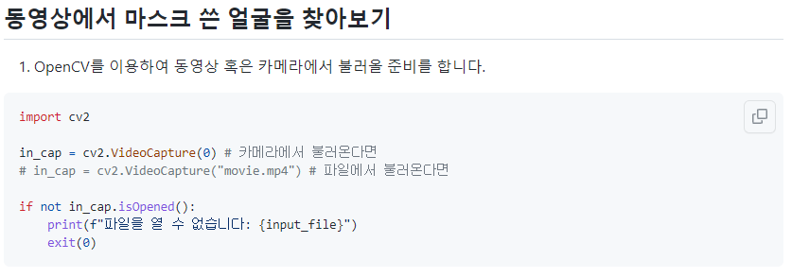

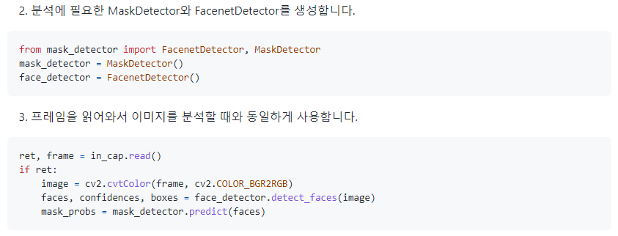

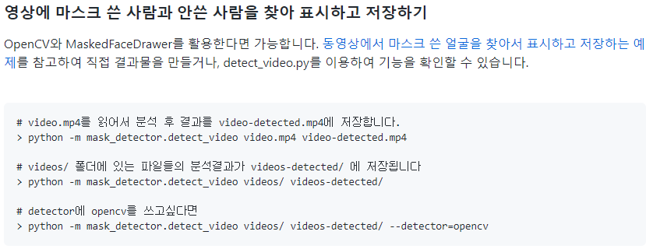

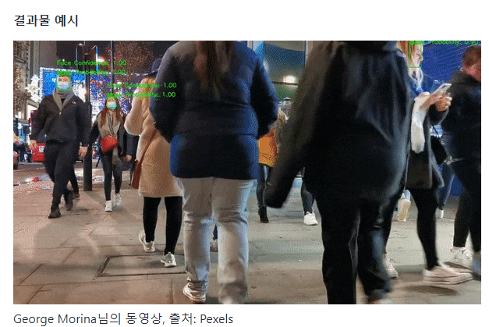

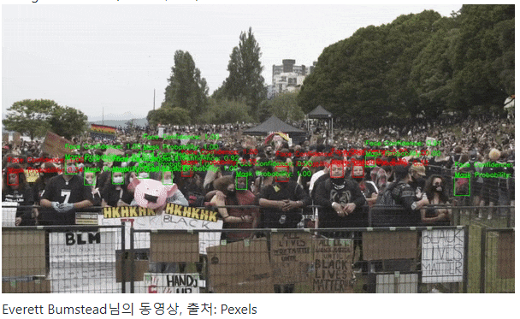

5. 소프트웨어의 활용

군은 열화상 카메라를 이용한 체온체크 시스템을 운영중에 있습니다.

이 프로그램도 해당위치에 배치해 놓고 같이 운영한다면 마스크 착용에 많은 도움이 될 것 입니다.

또한 많은 사람이 이용하는 카페나 식당등에서 마스크 사용 유무를 판별하여 개인방역에 도움이 될 수 있을 것입니다.

표지 출처 : [미리캔버스 (miricanvas.com)](https://www.miricanvas.com/design/1nfydd?sheetW=MTEyMi41MTk2ODUwMzkzNzAy&sheetH=MTU4Ny40MDE1NzQ4MDMxNDk1&templateTypeId=cG9zdGVyX3Zlcl9wcmludA%3D%3D&templateIdx=NDk5MDg%3D&sizeUnit=TU0%3D&dpi=OTY%3D)